(1) 把柵極和漏極連接起來，使其成為一個二極管。仿真電源電壓$v_{s}$
找出$\frac{∂I_{D}}{∂v_{s}}$最先不為0的地方，那裡就是$v_{TH}$
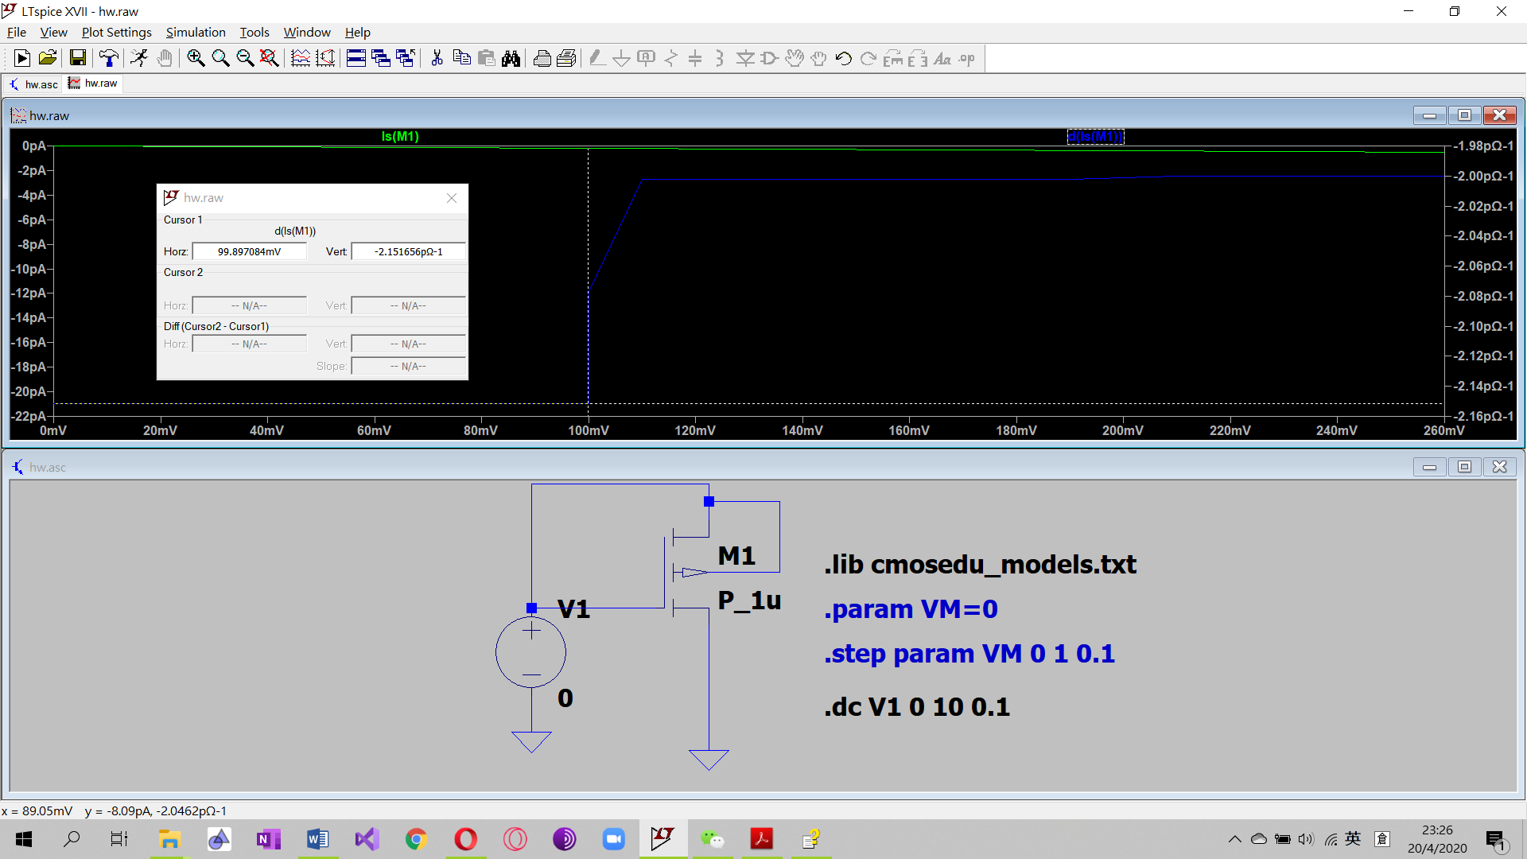
$$v_{TH}=0.1V$$

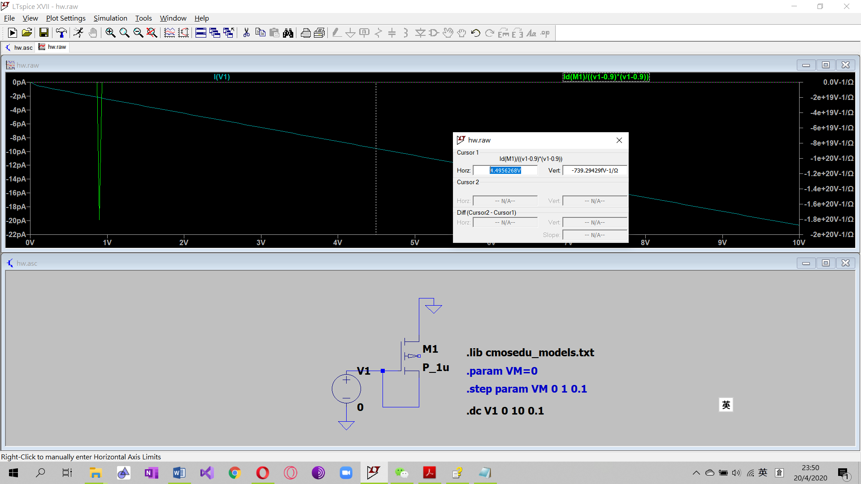
$$β=739.2f$$

